МИНОБРНАУКИ РОССИИ

Федеральное государственное бюджетное образовательное учреждение высшего образования

НИЖЕГОРОДСКИЙ ГОСУДАРСТВЕННЫЙ ТЕХНИЧЕСКИЙ

УНИВЕРСИТЕТ им. Р.Е. АЛЕКСЕЕВА

Институт радиоэлектроники и информационных технологий

Кафедра «Вычислительные системы и технологии»

Отчет по практике №1

по дисциплине «Методы и средства обработки сигналов»

РУКОВОДИТЕЛЬ:

________________ Авербух М. Л.

СТУДЕНТ:

________________ Кожакин Р.А.

гр. 18 В-2

Работа защищена «__» ____________

С оценкой ___________________________

Нижний Новгород

2021 г.

**Система фильтров теории активного восприятия.**

**Нарисуем картинку буквы в Paint:**

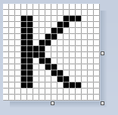

**Необходимая формула:**

µk =

где:

k – номер фильтра

$m_{i, j}$– суммарная яркость соответствующей подобласти фильтра

чёрный цвет = 0

белый цвет = 1

**Поделим картинку на части как у фильтров:**

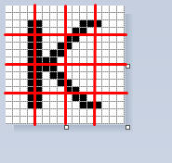

**Посчитаем µk для каждого фильтра:**

1. µ0 = 206 – 0 = 206

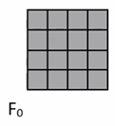

1. µ1 = 112 – 94 = 18

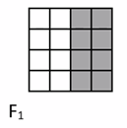

1. µ2 = 103 – 103 = 0

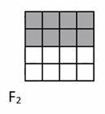

1. µ3 = 103 – 103 = 0

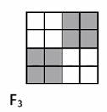

1. µ4 = 92 – 114 = -22

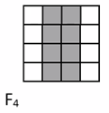

1. µ5 = 96 – 110 = -14

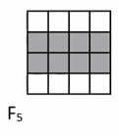

1. µ6 = 103 – 103 = 0

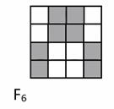

1. µ7 = 114 – 92 = 22

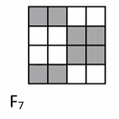

1. µ8 = 98 – 108 = -10

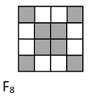

1. µ9 = 102 – 104 = -2

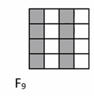

1. µ10 = 103 – 103 = 0

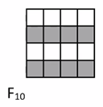

1. µ11 = 103 – 103= 0

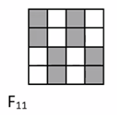

1. µ12 = 103 – 103 = 0

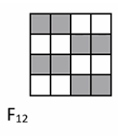

14)µ13 = 108 – 98 = 10

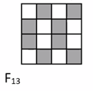

15)µ14 = 103 – 103 = 0

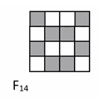

16)µ15 = 103 – 103 = 0

